|  |  |  |  |
| --- | --- | --- | --- |
| **COLEGIO PSICOPEDAGÓGICO EL ARTE DEL SABER – GUÍA DE TRABAJO** | | | |
| **ASIGNATURA:**  **Química/ Biología** | **GRADO:**  **undécimo** | **PERIODO:**  **Tercer periodo** | **FECHA:**  **08 de julio** |

**TEMA: Clasificación de compuestos orgánicos según su estructura.**

**Fecha límite de entrega: 10 de julio.**

* **El taller se resuelve durante la sesión en línea.**

**Leer la guía como preparación a la sesión en línea.**

**Clasificación de compuestos orgánicos según su estructura**

La clasificación por estructura se refiere al modo en que están organizados los carbonos que conforman una molécula y el tipo de enlaces presentes; los carbonos se enlazan entre sí y forman cadenas abiertas o lineales, o forman estructuras cíclicas o anillos; también pueden contener o no carbonos ramificados a una cadena principal y poseer enlaces simples, dobles o triples.

A partir de estas posibilidades, los compuestos orgánicos se clasifican con base en su estructura de la siguiente manera:

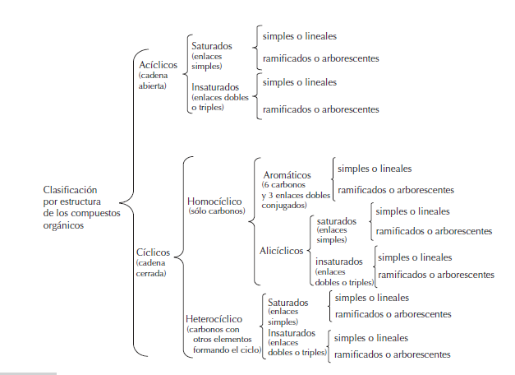

**Compuestos acíclicos**

Los compuestos orgánicos se dividen en dos grandes categorías: los compuestos acíclicos y los cíclidos. Los primeros cuentan con un esqueleto de carbonos dispuesto de forma abierta, mientras que los segundos forman anillos.

Las moléculas cíclicas pueden dibujarse de diversas formas, por ejemplo, el ________________también se representa como:

* Complete el espacio en blanco con el nombre del siguiente compuesto:

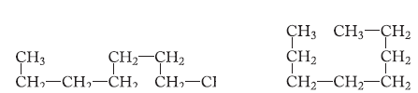

En cualquier caso, la molécula cíclica no se cierra en ningún punto, sigue siendo una especie de “tren”, en donde cada carbono y sus hidrógenos son los vagones y uno sigue a otro de manera consecutiva.

**Taller:**

* **Dibuje los siguientes compuestos cíclidos y acíclicos saturados e insaturados:**

1. Ciclohexano
2. Hexano
3. 3metil-octano
4. 6propil-ciclodecano
5. Nonano
6. Ciclopenteno
7. 2butino
8. Propino
9. Ciclopropino
10. Metano

**Biología:**

**Selección natural y Herencia.**

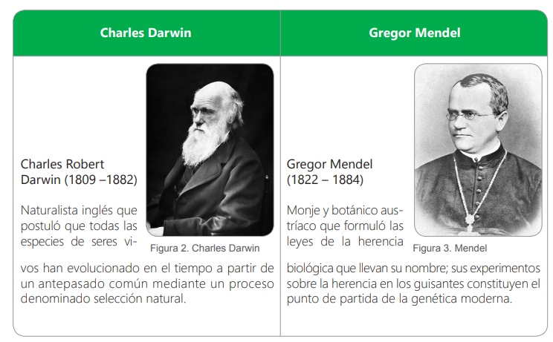

**La selección natural** es la teoría más famosa de Darwin; en ella afirma que el cambio evolutivo llega a través de la producción de variación en cada generación y a través de la supervivencia de individuos con diferentes combinaciones de estos caracteres variables.

Los individuos con características que aumentan su probabilidad de supervivencia tendrán más oportunidades de reproducirse y sus descendientes heredarán estas características, que les proporciona ventajas adaptativas.

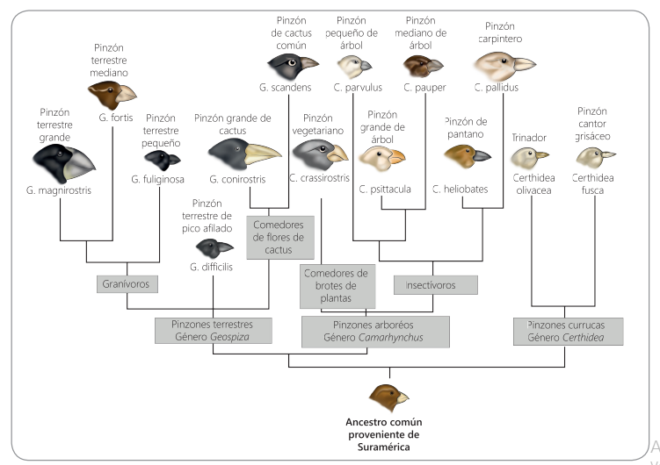

*La evidencia de la selección natural en la observación de los picos de los pinzones*

**Los fundamentos teóricos de la transmisión de la herencia por Mendel**

Las teorías sobre la herencia fueron elaboradas por primera vez por el monje austríaco Gregor Mendel, quien desde 1858 a 1866 trabajó en el jardín de su monasterio, en la ciudad de Brünn (Austria), llevando a cabo experimentos con guisantes, realizando apareamientos y examinando las características de los descendientes obtenidos a través de tales cruzamientos.

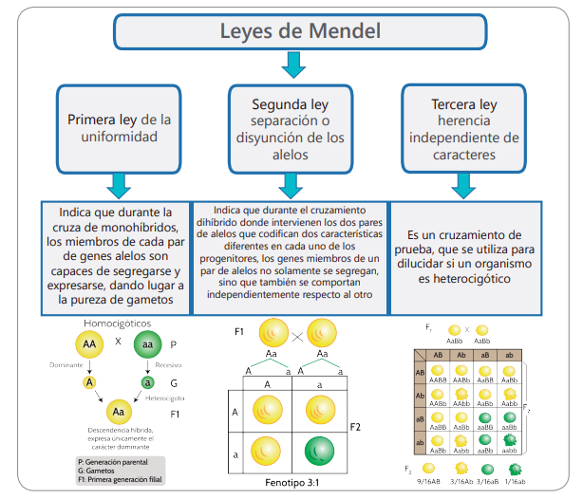

**Taller:**

1. Partiendo de la información presentada, realice un mapa conceptual sobre los fundamentos de la Selección Natural y de la transmisión de la herencia.

* La actividad escrita se unifica (Primero Química y por último Biología) en un documento en Word o pdf
* Al término del taller tome una foto con su dispositivo tecnológico (Computador, celular, cámara) y envíela como evidencia al siguiente correo.

[**cienciasnaturales.cas2020@gmail.com**](mailto:cienciasnaturales.cas2020@gmail.com)

**Todas las evidencias deben ser enviadas en las fechas establecidas de la siguiente manera:**

**Asunto: Taller (Tema que se trabaja en la semana), Grado (Su curso en número), Apellidos nombres (Del estudiante).**